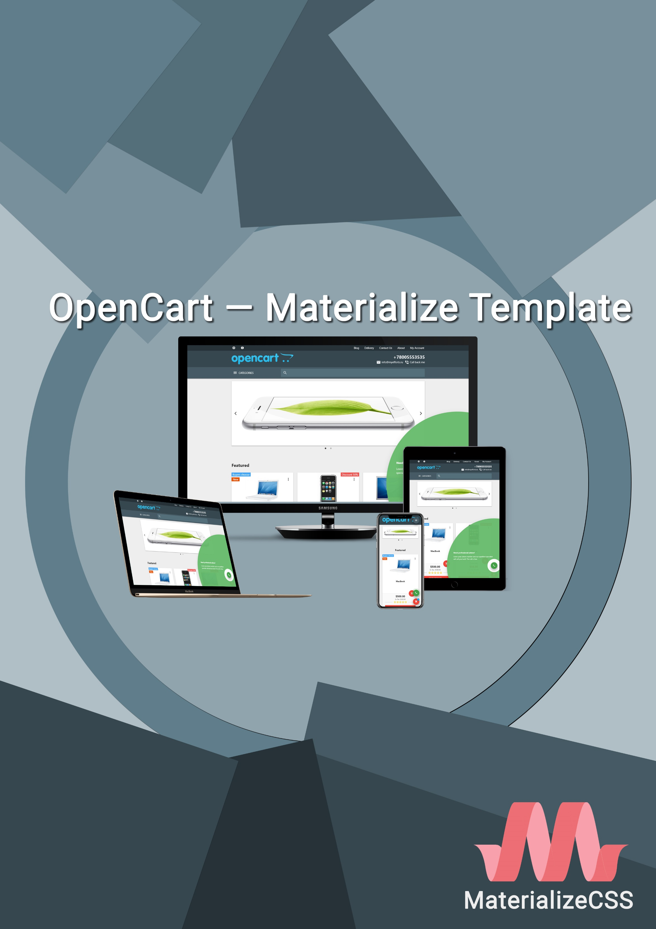

Оглавление

Установка шаблона 3

Модуль «Materialize "Блог"» 6

Модуль Materialize "Обратный звонок" 8

Модуль Materialize "Быстрый заказ" 10

Модуль Materialize "Таблица размеров" 11

Модуль Materialize "Этикетки" 13

Модуль Materialize "Карта" 15

Модуль Дополнительные вкладки 17

Модуль Дополнительные Поля 18

Техподдержка и перевод 19

Поддержка проекта и разработчика 21

Установка шаблона

|  |  |
| --- | --- |
| 1. Откройте вашу панель администратора, в левом меню выберите **«Модули / Расширения»** и откройте **«Установка расширений»**. |  |
| 1. Нажмите кнопку **«Загрузить»** и выберите **Materialize_Template_v0.80_oc3.0.x.ocmod.zip**. |  |
| 1. Выберите **«Модули / Расширения»** и откройте **«Модификаторы»**. |  |
| 1. В правом верхнем углу нажмите кнопку **«Обновить»**. |  |
| 1. В левом меню выберите **«Модули / Расширения»** и откройте **«Модули / Расширения»**, выберите **«Темы»**. Напротив **«Materialize Template»** нажмите кнопку **«Установить»**. |  |
| 1. После установки, на этой же странице нажмите кнопку **«Редактировать»**. |  |
| **Пожалуйста, ознакомьтесь со всплывающим окном, я был бы рад любой вашей поддержке.** | |
| 1. Справа измените статус темы на **«Включено»** и нажмите кнопку **«Сохранить»**. |  |
| 1. В левом меню выберите **«Система»** и откройте **«Настройки»**. |  |
| 1. Нажмите кнопку редактирования вашего магазина. |  |
| 1. Во вкладке **«Основное»** измените тему на **«Materialize Template»**, затем в правом верхнем углу нажмите кнопку **«Сохранить»**. |  |

Удаление шаблона

1. Откройте вашу панель администратора, в левом меню выберите **«Модули / Расширения»** и откройте **«Модули / Расширения»**, выберите **«Темы»**.
2. Напротив **«Materialize Template»** нажмите кнопку **«Деактивировать»**.
3. В левом меню выберите **«Модули / Расширения»** и откройте **«Установка расширений»**.
4. Напротив **Materialize_Template_v0.80_oc3.0.x.ocmod.zip** нажмите кнопку **«Деактивировать»**.
5. В левом меню выберите **«Модули / Расширения»** и откройте **«Модификаторы».**
6. В правом верхнем углу нажмите кнопку **«Обновить»**.
7. В левом меню выберите **«Система»** и откройте **«Настройки»**.
8. Нажмите кнопку редактирования вашего магазина.
9. Во вкладке **«Основное»** измените тему на **«Стандартная тема»**, затем в правом верхнем углу нажмите кнопку **«Сохранить»**.

Модуль «Materialize "Блог"»

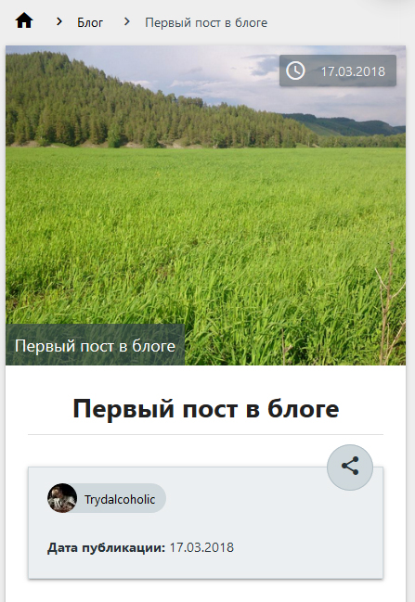

Установка модуля

1. Откройте вашу панель администратора, в левом меню выберите **«Модули / Расширения»** и откройте **«Установка расширений»**, выберите **«Модули»**.
2. Напротив **«Materialize "Блог"»** нажмите кнопку **«Установить»**, затем нажмите кнопку **«Редактировать»**.
3. **Пожалуйста, ознакомьтесь со всплывающим окном, я был бы рад любой вашей поддержке.**
4. Во вкладке **«Основное»** укажите название для модуля, например, **«Блог»**.
5. Справа измените статус модуля на **«Включено»**, затем нажмите кнопку **«Сохранить»**.
6. В левом меню выберите **«Дизайн»** и откройте **«Макеты»**.
7. Напротив **«Blog»** нажмите кнопку **«Редактировать»**.
8. Выберите расположение модуля, например, нажмите на **«Правую колонку»** и добавьте **«Materialize "Блог"»**, затем в правом верхнем углу нажмите кнопку **«Сохранить»**.

Добавление категорий

1. В левом меню выберите **«Materialize Template»**, выберите **«Блог»** и откройте **«Категории»**.
2. В правом верхнем углу нажмите кнопку **«Добавить»**.
3. Во вкладке **«Основное»** укажите название категории.
4. Справа нажмите кнопку **«Сохранить»**.

Добавления автора

1. В левом меню выберите **«Materialize Template»**, выберите **«Блог»** и откройте **«Авторы»**.
2. В правом верхнем углу нажмите кнопку **«Добавить»**.
3. Во вкладке **«Основное»** укажите имя автора.
4. В правом верхнем углу нажмите кнопку **«Сохранить»**.

Добавление поста

1. В левом меню выберите **«Materialize Template»**, выберите **«Блог»** и откройте **«Посты»**.
2. В правом верхнем углу нажмите кнопку **«Добавить»**.
3. Во вкладке **«Основное»** укажите название поста.
4. Справа нажмите кнопку **«Сохранить».**

Удаление модуля

Данное действие также удалит категории блога, авторов блога, посты блога и комментарии блога.

1. Откройте вашу панель администратора, в левом меню выберите **«Модули / Расширения»** и откройте **«Установка расширений»**, выберите **«Модули»**.
2. Напротив **«Materialize "Блог"»** нажмите кнопку **«Деактивировать»**.

Модуль Materialize "Обратный звонок"

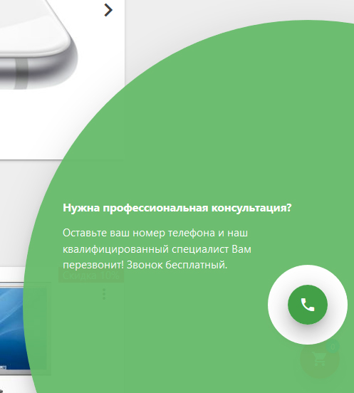

Установка модуля

1. Откройте вашу панель администратора, в левом меню выберите **«Модули / Расширения»** и откройте **«Установка расширений»**, выберите **«Модули»**.
2. Напротив **«Materialize "Обратный звонок"»** нажмите кнопку **«Установить»**, затем нажмите кнопку **«Редактировать»**.
3. **Пожалуйста, ознакомьтесь со всплывающим окном, я был бы рад любой вашей поддержке.**
4. Заполните обязательные поля: **«Заголовок»**, **«Текст после отправки»** и **«Текст кнопки»**.
5. Справа измените статус модуля на **«Включено»**, затем нажмите кнопку **«Сохранить»**.

Работа с модулем

В настройках модуля вы можете указать дополнительные поля для заполнения пользователем, сделав их обязательными, по желанию.

Для включения круглой кнопки, привлекающей внимание посетителей сайта, используйте функцию «**Призыв к действию**», изменив соответствующий статус на «**Включено**». Заполните обязательные поля: «**Заголовок**», «**Описание**» и «**Время до появления**» (время бездействия посетителей сайта, после которого кнопка будет самостоятельно раскрываться).

В дополнительных настройках можно указать соглашение с правилами. Например, если вам необходимо уведомить пользователей о правилах обработки данных.

**Модуль по умолчанию получает IP адрес устройств, с которых будут введены данные в модуль Обратного звонка**.

Уведомление о поступившей заявки на обратный звонок и все данные, введённые пользователями будут автоматически отправляться на e-mail, указанный в настройках магазина, в том числе и на дополнительные адреса.

В версии шаблона 0.78 был добавлен функционал в панель администратора для работы с заявками. В левом меню выберите **«Materialize Template»**, «**Обратный звонок**» и откройте **«Обратный звонок»**.

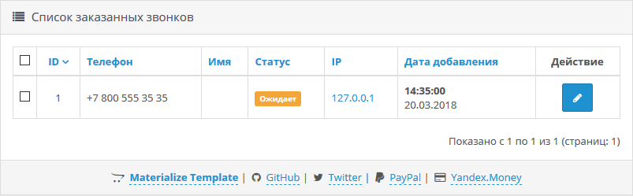

На этой странице отображается все поступившие заявки с возможность фильтровать список. Для начала работы с заявкой, нажмите кнопку «**Редактировать**» в столбце «**Действие**», напротив соответствующей заявки.

Во вкладке «**Основное**» отображается информация, которую ввёл пользователь. Также, указывается автоматически полученный IP адрес и страница сайта, на которой пользователь принял решение заполнить форму Обратного звонка.

Во вкладке «**История**» вы можете добавлять комментарии к соответствующей заявке.

Справа вы можете изменить статус заявки. Заявка может принимать только два статуса: «**Ожидает**» и «**Позвонили**».

Удаление модуля

Данное действие также удалит оставленные заявки на обратный звонок.

1. Откройте вашу панель администратора, в левом меню выберите **«Модули / Расширения»** и откройте **«Установка расширений»**, выберите **«Модули»**.
2. Напротив **«Materialize "Обратный звонок"»** нажмите кнопку **«Деактивировать»**.

Модуль Materialize "Быстрый заказ"

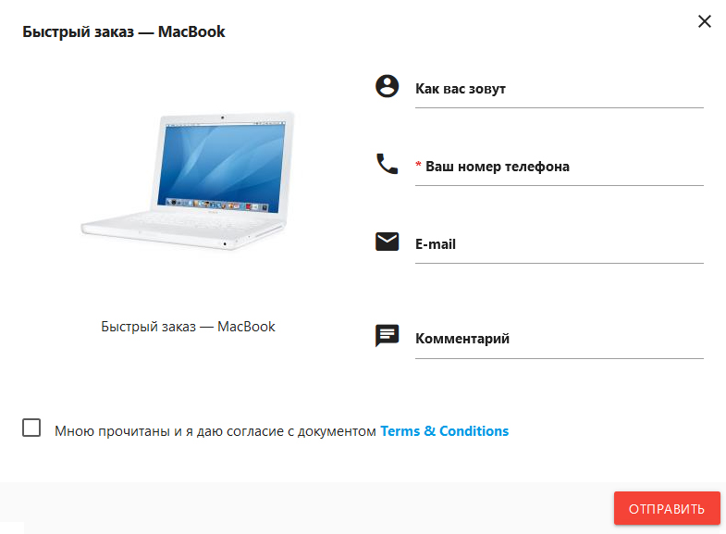

Установка модуля

1. Откройте вашу панель администратора, в левом меню выберите **«Модули / Расширения»** и откройте **«Установка расширений»**, выберите **«Модули»**.
2. Напротив **«Materialize "Быстрый заказ"»** нажмите кнопку **«Установить»**, затем нажмите кнопку **«Редактировать»**.
3. **Пожалуйста, ознакомьтесь со всплывающим окном, я был бы рад любой вашей поддержке.**
4. Во вкладке **«Основное»** заполните обязательные поля «**Текст после отправки**» и «**Текст кнопки**».
5. Справа измените статус модуля на **«Включено»**, затем нажмите кнопку **«Сохранить»**.

Заявки, поступившие через модуль «Быстрый заказ» поступают на почту, указанную в настройках магазина, в том числе и на дополнительные адреса. **Модуль по умолчанию получает IP адрес устройств, с которых будут введены данные в модуль Быстрого заказа**.

Удаление модуля

1. Откройте вашу панель администратора, в левом меню выберите **«Модули / Расширения»** и откройте **«Установка расширений»**, выберите **«Модули»**.
2. Напротив **«Materialize "Быстрый заказ"»** нажмите кнопку **«Деактивировать»**.

Модуль Materialize "Таблица размеров"

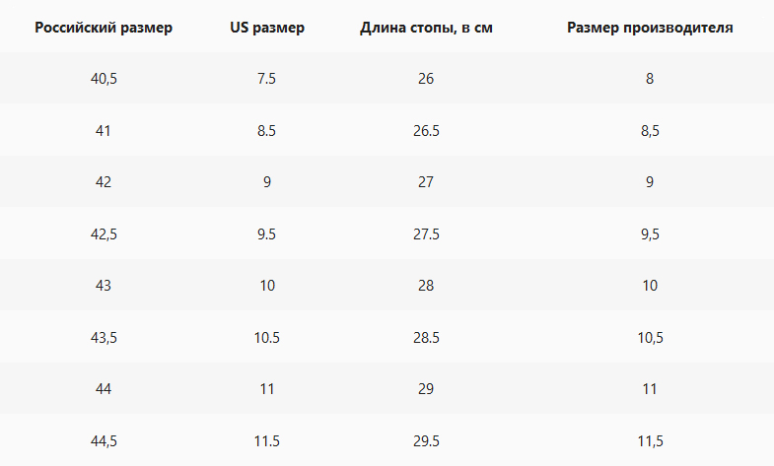

Установка модуля

1. Откройте вашу панель администратора, в левом меню выберите **«Модули / Расширения»** и откройте **«Установка расширений»**, выберите **«Модули»**.
2. Напротив **«Materialize "Таблица размеров"»** нажмите кнопку **«Установить»**, затем нажмите кнопку **«Редактировать»**.
3. **Пожалуйста, ознакомьтесь со всплывающим окном, я был бы рад любой вашей поддержке.**
4. Измените статус модуля на **«Включено»**, затем в правом верхнем углу нажмите кнопку **«Сохранить»**.

Работа с модулем

Функционал модуля рассчитан для работы менеджеров сайта и упрощения работы с таблицами размеров. Администратор или менеджер сайта заранее заполняет необходимые таблицы размеров. Затем вы можете назначать сохранённую таблицу размеров соответствующему товару. Модуль предлагает разделить таблицы размеров по группам. Например, группа: «Размеры одежды Adidas» будет включать в себя таблицы «Мужская одежда», «Женская одежда», «Детская одежда»:

* **Размеры одежды Adidas**
  + Мужская одежда
  + Женская одежда
  + Детская одежда

Таким образом, в группе «Размеры одежды Adidas» будут сохранены 3 таблицы размеров. Именно по такой логике работает модуль. Вы можете использовать данную логику по своему усмотрению, например, создать группу «Размеры Adidas» и заполнить её вышеперечисленными таблицами, дополнив их размерами обуви и т.д.

В левом меню выберите **«Materialize Template»** и откройте **«Таблицы размеров»**. В правом верхнем углу нажмите кнопку **«Добавить»**. Укажите **«Название группы Таблиц размеров»**, в разделе «Таблицы размеров» добавляйте соответствующее данной группе таблицы размеров. В визуальном редакторе вы можете не ограничиваться только таблицей, по желанию, вы можете добавлять изображения и различные описания, например, помогающие посетителям сайта определить свой размер. После заполнения необходимых полей, в правом верхнем углу нажмите кнопку **«Сохранить»**.

Перейдите к редактированию товара. Откройте вкладку **«Связи»**, напротив **«Таблицы размеров»** нажмите в поле ввода и начинайте вводить название необходимой таблицы, затем выберите её из выпадающего списка. В правом верхнем углу нажмите кнопку **«Сохранить»**.

Удаление модуля

Данное действие также удалит созданные таблицы размеров.

1. Откройте вашу панель администратора, в левом меню выберите **«Модули / Расширения»** и откройте **«Установка расширений»**, выберите **«Модули»**.
2. Напротив **«Materialize "Таблица размеров"»** нажмите кнопку **«Деактивировать»**.

Модуль Materialize "Этикетки"

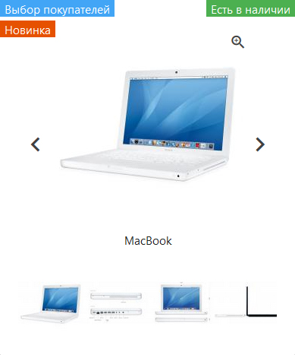

Установка модуля

1. Откройте вашу панель администратора, в левом меню выберите **«Модули / Расширения»** и откройте **«Установка расширений»**, выберите **«Модули»**.
2. Напротив **«Materialize "Этикетки"»** нажмите кнопку **«Установить»**, затем нажмите кнопку **«Редактировать»**.
3. **Пожалуйста, ознакомьтесь со всплывающим окном, я был бы рад любой вашей поддержке.**
4. Измените статус модуля на **«Включено»**, затем в правом верхнем углу нажмите кнопку **«Сохранить»**.

Работа с модулем

В левом меню выберите **«Materialize Template»** и откройте **«Этикетки»**. В правом верхнем углу нажмите кнопку **«Добавить»**. Укажите название для этикетки, выберите цвет. В правом верхнем углу нажмите кнопку **«Сохранить»**.

Перейдите к редактированию товара. Откройте вкладку **«Связи»**, напротив **«Этикетки»** поставьте галочку напротив нужной этикетки. В правом верхнем углу нажмите кнопку **«Сохранить»**.

Удаление модуля

Данное действие также удалит созданные этикетки.

1. Откройте вашу панель администратора, в левом меню выберите **«Модули / Расширения»** и откройте **«Установка расширений»**, выберите **«Модули»**.
2. Напротив **«Materialize "Этикетки"»** нажмите кнопку **«Деактивировать»**.

Модуль Materialize "Карта"

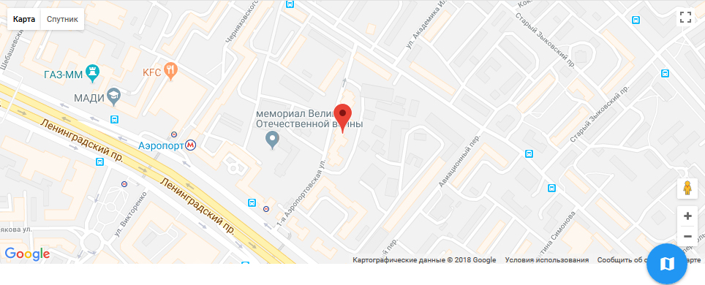

Установка модуля

1. Откройте вашу панель администратора, в левом меню выберите **«Модули / Расширения»** и откройте **«Установка расширений»**, выберите **«Модули»**.
2. Напротив **«Materialize "Карта"»** нажмите кнопку **«Установить»**, затем нажмите кнопку **«Редактировать»**.
3. **Пожалуйста, ознакомьтесь со всплывающим окном, я был бы рад любой вашей поддержке.**
4. Выберите карту для вашего сайта из двух возможных: Google Maps (требуется зарегистрировать ваш собственный Google API Key) или Яндекс.Карты.
5. Укажите координаты в соответствующие поля.
6. Справа измените статус модуля на **«Включено»**, затем нажмите кнопку **«Сохранить»**.

Работа с модулем

В поле описание вы можете указать описание, которое будет показано, когда пользователь нажмёт на кнопку, указывающую точку на карте. Предоставьте здесь пользователем дополнительную полезную информацию, например, время работы магазина.

**«Иконка»** — позволяет заменить стандартную кнопку на карте на вашу собственное изображение. Обязательно укажите размер для этого изображения!

Удаление модуля

1. Откройте вашу панель администратора, в левом меню выберите **«Модули / Расширения»** и откройте **«Установка расширений»**, выберите **«Модули»**.
2. Напротив **«Materialize "Карта"»** нажмите кнопку **«Деактивировать»**.

Модуль Дополнительные вкладки

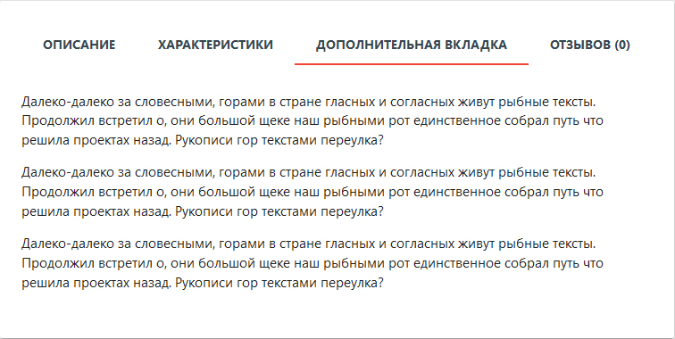

Модуль представляет собой интеграцию оригинального модуля: [Tmd product custom tab Multilanguage](https://www.opencart.com/index.php?route=marketplace/extension/info&extension_id=25379)

Установка модуля

1. Откройте вашу панель администратора, в левом меню выберите **«Модули / Расширения»** и откройте **«Установка расширений»**, выберите **«Модули»**.
2. Напротив **«Дополнительные вкладки»** нажмите кнопку **«Установить»**, затем нажмите кнопку **«Редактировать»**.
3. **Пожалуйста, ознакомьтесь со всплывающим окном, я был бы рад любой вашей поддержке.**
4. Измените статус модуля на **«Включено»**, затем в правом верхнем углу нажмите кнопку **«Сохранить»**.

Работа с модулем

Перейдите к редактированию товара. Откройте вкладку **«Дополнительные вкладки»**, добавьте необходимую вкладку. В правом верхнем углу нажмите кнопку **«Сохранить»**.

Удаление модуля

Данное действие также удалит информацию из созданных вкладок.

1. Откройте вашу панель администратора, в левом меню выберите **«Модули / Расширения»** и откройте **«Установка расширений»**, выберите **«Модули»**.
2. Напротив **«Дополнительные вкладки»** нажмите кнопку **«Деактивировать»**.

Модуль Дополнительные Поля

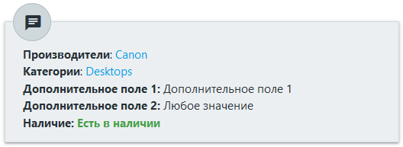

Модуль представляет собой видоизменённый модуль: [Tmd product custom tab Multilanguage](https://www.opencart.com/index.php?route=marketplace/extension/info&extension_id=25379)

Установка модуля

1. Откройте вашу панель администратора, в левом меню выберите **«Модули / Расширения»** и откройте **«Установка расширений»**, выберите **«Модули»**.
2. Напротив **«Дополнительные Поля»** нажмите кнопку **«Установить»**, затем нажмите кнопку **«Редактировать»**.
3. **Пожалуйста, ознакомьтесь со всплывающим окном, я был бы рад любой вашей поддержке.**
4. Измените статус модуля на **«Включено»**, затем в правом верхнем углу нажмите кнопку **«Сохранить»**.

Работа с модулем

Перейдите к редактированию товара. Откройте вкладку **«Дополнительное поле»**, добавьте необходимое поле. В правом верхнем углу нажмите кнопку **«Сохранить»**.

Удаление модуля

Данное действие также удалит информацию из созданных дополнительных полей.

1. Откройте вашу панель администратора, в левом меню выберите **«Модули / Расширения»** и откройте **«Установка расширений»**, выберите **«Модули»**.
2. Напротив **«Дополнительные поля»** нажмите кнопку **«Деактивировать»**.

Техподдержка и перевод

Получение техподдержки

Убедительная просьба, пожалуйста, сначала ознакомьтесь с документацией. Пожалуйста, убедитесь, что возникшая проблема связана именно с работой шаблона или встроенными модулями **(о проблемах со сторонними модулями, следует обратиться к разработчикам этих модулей)**. Например, возникшая проблема не происходит со стандартным шаблоном OpenCart. Чтобы получить техподдержку, откройте страницу шаблона на [OpenCart Marketplace](https://goo.gl/h2neQk), справа нажмите на кнопку **«Get Support»**.

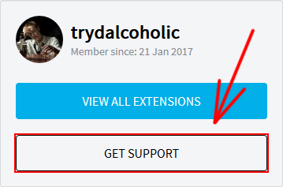

При создании тикета, пожалуйста, постарайтесь предоставить как можно больше полезной информации:

* укажите какую версию OpenCart вы используете;
* укажите версию шаблона;
* устанавливали ли вы сторонние модули.

GitHub

У проекта есть репозиторий на [GitHub](https://goo.gl/NTv2W2). Здесь вы можете найти самую свежую версию шаблона, внести свой вклад в развитие проекта, сообщить об ошибках в работе шаблона или вынести на обсуждение вопрос об улучшении функций шаблона или его модулей. Убедительная просьба, если вы планируете сообщить об ошибке, пожалуйста, ознакомьтесь с документацией, затем воспользуйтесь поиском по issue. Если вы не нашли решение возникшей ошибки ни в документации и не в ранее созданных обсуждениях, создайте новый issue. Обязательно ознакомьтесь с появившимися рекомендациями по созданию нового issue.

Перевод шаблона

Если у вас есть возможность и желание, вы можете помочь с переводом шаблона на другие языки. Также, вы можете предложить корректировки по уже существующему переводу. Более подробная информация в [обсуждении на GitHub](https://goo.gl/HyWUfi).

Поддержка проекта и разработчика

Отзыв на OpenCart Marketplace

|  |  |
| --- | --- |
| Пожалуйста, поставьте оценку Materialize Template:   * Зайдите в ваш аккаунт на OpenCart Marketplace * Выберите «Rate your Donwloads» * Выберите «Materialize Template» * Поставьте честную оценку и оставьте отзыв :) |  |

Пожертвования

|  |  |
| --- | --- |
| Пожалуйста, поддержите разработку шаблона своими пожертвованиями:   * [PayPal](https://goo.gl/y6TqzB) * [Яндекс.Деньги](https://goo.gl/z3GXqH) |  |